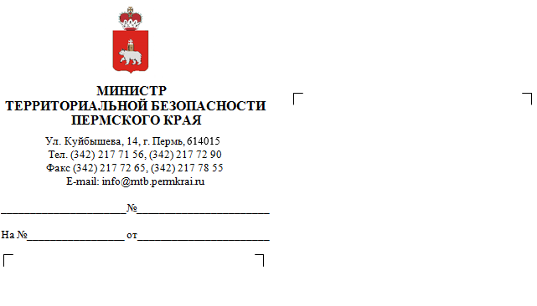

О размещении материалов на информационных ресурсах

Руководителям исполнительных органов Пермского края

(по списку)

Уважаемые руководители!

В настоящее время ГУ МВД России по Пермскому краю (далее – Главное управление, ГУ МВД) реализует комплекс мероприятий по укомплектованию своих подразделений, некомлект в которых составил более 24 % от штатной численности. Руководство Главного управления обратилось с просьбой о содействии в проведении информационной кампании по привлечению граждан на службу в в органы внутренних дел.

Прошу поддержать просьбу и разместить подготовленные ГУ МВД материалы на информационных ресурсах исполнительных органов Пермского края (по компетенции).

Приложение: информационные материалы на 1 л. в 1 экз.

И.о. министра А.Н. Марданов

Ярославцева Лариса Петровна

217 73 77